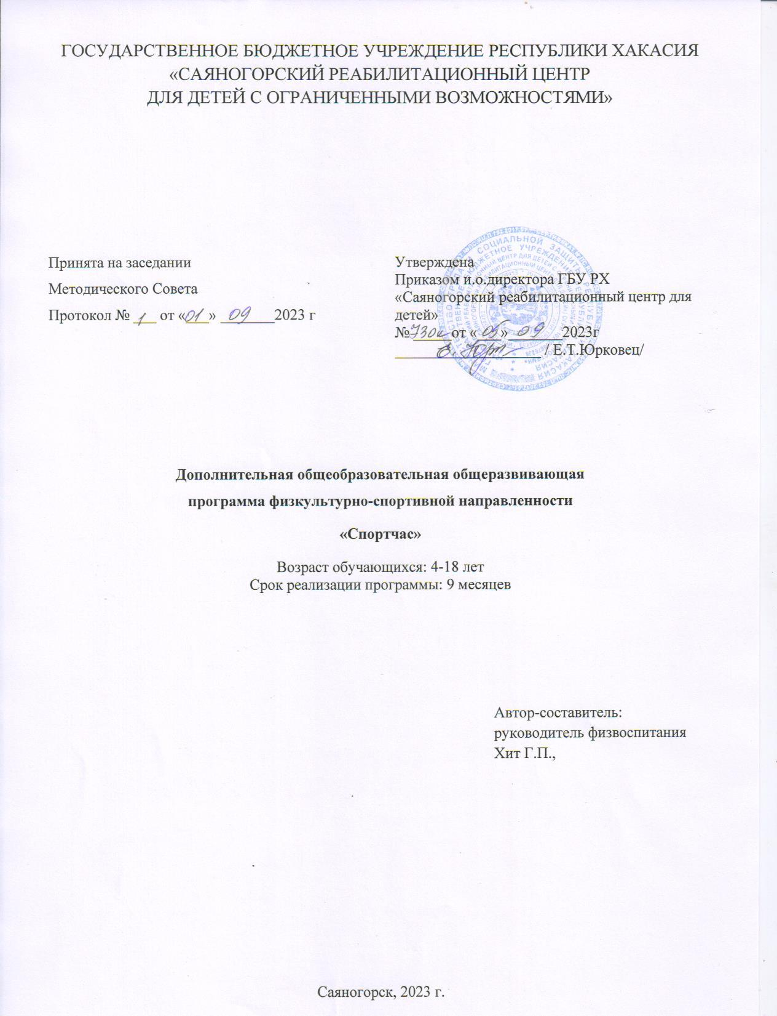
- Комплекс основных характеристик дополнительной общеобразовательной общеразвивающей программы
1.1 Пояснительная записка
Направленность программы – физкультурно – спортивная.
Программа «Спортчас» направлена на коррекцию физического развития детей с ограниченными возможностями здоровья, а также испытывающих трудности в социальной адаптации, реабилитацию двигательных функций организма.
В реализации образования очень важно, чтобы дети с ограниченными возможностями здоровья могли посещать учебные заведения, учреждения дополнительного образования, спортивные залы. В системе мер социальной защиты этих детей все большее значение приобретают активные формы. К ним относятся реабилитация и социальная адаптация средствами физической культуры и спорта. Среди основных целей и задач государственной политики в области реабилитации и социальной адаптации инвалидов средствами физической культуры и спорта стоит создание условий для занятий физической культурой и спортом и формирования потребностей в этих занятиях.
Актуальность: заболевания опорно-двигательного аппарата традиционно занимают одно из первых мест в структуре патологий детей дошкольного, а также и школьного возраста, наиболее частыми из них являются различные формы нарушения осанки и деформация свода стопы (от 65 до 72% популяции по данным различных авторов). Проведение занятий лечебной гимнастикой позволяет своевременно и эффективно устранять указанные причины на ранних этапах формирования нарушений осанки и свода стопы.
Принципы реализации дополнительной программы по ЛФК
- Принцип оздоровительной направленности:
данный принцип предполагает совершенствование функциональных возможностей организма детей, повышая его работоспособность и сопротивляемость неблагоприятным воздействиям.
- Принцип системности:
принцип обусловливает необходимость регулярности, последовательности и преемственности при формировании у дошкольников двигательных навыков на занятиях лечебной физкультурой;
- Принцип длительности:
принцип предполагает восстановление нарушенных функций при условии длительного и упорного повторения упражнений;
- Принцип доступности:
принцип предполагает выполнение детьми упражнений и игр, соответствующих уровню их социального, психического и физического развития.
- Принцип сознательности и активности:
принцип предполагает формирование у детей устойчивого интереса к освоению новых упражнений, развитие самоконтроля и самокоррекции, а также развитие самостоятельности, инициативы и заинтересованности в исправлении недостатков.
- Принцип индивидуального и дифференцированного подхода.
принцип предполагает обязательное использование индивидуального подхода к каждому ребенку, уважение к его личности, поощрение достижений и мягкое исправление недочетов.
Адресат программы: дети от 4 до 18 лет с ограниченными возможностями здоровья, а также испытывающими трудности в социальной адаптации.
Объем программы: 72 занятия
Срок освоения программы: 9 месяцев
Режим занятий: 20-30 минут

1.2 Цель и задачи
Цель программы: развитие физических качеств и способностей, совершенствование функциональных возможностей организма, укрепление индивидуального здоровья.
Задачи программы:
- Развивать все системы и функции организма ребёнка через оптимальные физические нагрузки;
- Формировать жизненно необходимые двигательные умения и навыки;
-Воспитывать нравственно-волевые качества, развитие коммуникативной и познавательной деятельности;
-Воспитывать бережное отношение к своему здоровью, формировать потребности в систематических занятиях физическими упражнениями, устойчивую мотивации к здоровому образу жизни.
Формы и методы работы
К специфическим принципам работы по программе «Спортчас» относятся:
1. Создание мотивации;
2. Согласованность активной работы и отдыха;
3. Непрерывность процесса;
4. Необходимость поощрения;
5. Социальная направленность занятий;
6. Активизации нарушенных функций;
7. Сотрудничество с родителями;
8. Воспитательная работа.
Необходимо выделить следующие направления использования метода практических упражнений:
- выполнение движения в облегчённых условиях;
- выполнение движения в усложнённых условиях (например, использование дополнительных отягощений -гантели 0,5кг, сужение площади опоры при передвижении и т.д.);
- использование ориентиров при передвижении (звуковые, осязательные, обонятельные и др.),
- использование имитационных упражнений,
- подражательные упражнения,
- использование при ходьбе, беге лидера,
- использование страховки, помощи и сопровождения, которые дают уверенность ребёнку при выполнении движения,
- изменение исходных положений для выполнения упражнения (например, сгибание и разгибание рук в упоре лёжа),
- изменение внешних условий выполнения упражнений (на повышенной опоре, на мяче и т.д.),
- изменение в процессе выполнения упражнений таких характеристик как темп, ритм, скорость, направление движения, амплитуда, траектория и т.д.,
- изменение эмоционального состояния (бег в эстафетах, в подвижных играх, выполнение упражнений с речитативами, различным музыкальным сопровождением и др.)

Формы физической  нагрузки | Средства физической нагрузки | Методики физической нагрузки | Способ проведения занятий физической нагрузки
Утренняя  гимнастика | Физические  упражнения | При заболеваниях опорно-двигательной  системы, нарушении осанки, сколиозе, заболеваниях дыхательной системы, при травмах.  Обучение ходьбе при ДЦП | Занятия с инструктором индивидуальные занятия, подгрупповые  (2-3человека), групповые  Самостоятельные занятия.
Лечебная  гимнастика | Восхождения
Трудотерапия, обучение трудовым навыкам и ходьбе | Игры, спортивные игры
 | Туризм

1.3 Содержание программы

1. Знания о спортивно-оздоровительной деятельности – 2 занятия.
Правила поведения на занятиях лечебной физической культуры, гигиенические требования. Техника безопасности во время занятий.
Что такое лечебная физическая культура и ее роль в физическом развитии школьников и учащихся, имеющих отклонения в здоровье.
Что такое правильная осанка.
Значение занятий на открытом воздухе, температурный режим.
Правила приема воздушных и солнечных ванн.
Правила проведения подвижных игр.
2. Физическое совершенствование с оздоровительной направленностью - 68.
Физические упражнения:
- упражнения в положении стоя;
- упражнения в положении сидя;
- упражнения в положении лежа на спине и животе;
- упражнения в положении стоя на четвереньках и упражнения в равновесии;
- упражнения с гимнастическими палками;
- упражнения для формирования и закрепления правильной осанки;
- упражнения для профилактики и лечения начальных форм плоскостопия;
- упражнений дыхательной гимнастики.
Упражнения на открытом воздухе: ходьба ступающим шагом, спуски и подъемы на небольшие склоны.
Подвижные игры и игры малой подвижности: «Мы веселые ребята», «Ловишки», «Хвостики», «Два Мороза», «Подковка», «Ручейки и озера», «Найди предмет», «Совушка», «Будь внимательней!».
3. Контрольные испытания и врачебный контроль – 2.
Программа предусматривает несколько видов контроля:
- Предварительный (устное собеседование с целью получения сведений об исходном уровне умений воспитанников);
- Периодический (контроль выполнения упражнений в процессе проведения занятий в виде наблюдений);
- Итоговый (мониторинг физического развития и физической подготовленности воспитанников медицинским работником школы и руководителем физвоспитания);

Учебный план реализации программы

Содержание программы | Диагноз/ комплекс упражнений № | Количество занятий
Знания о спортивно-оздоровительной деятельности |  | 2
Физическое совершенствование с оздоровительной направленностью | Нарушение осанки/1; 2; 3; 4 | 68
 | Сколиоз/ 6; 6.1; 6.2 – 6.5
 | Бронхиальная астма/ 8;7; гимн.по Стрельниковой.
 | Реабилитация послеоперационного периода
 | Различные формы ДЦП/5; 5.1; 5.2 -5.6
 | Соматические/9; 9.1
Контрольные испытания и врачебный контроль |  | 2
Итого |  | 72

1.4 Планируемые результаты
Повышение реабилитационного потенциала детей с ОВЗ через коррекцию физического развития. Развитие и поддержание интереса занятиями адаптивной физкультурой как образа жизни.
Анализ и оценка выполнения движений способствуют сознательному выполнению физических упражнений. Правильность выполнения оценивается путём наблюдения и указаний, анализа в процессе занятия. Наблюдение выявляет общее физическое развитие ребенка, качество заботы ребенка о своем здоровье, двигательную и физическую активность, качество знаний правил здорового образа жизни и способность их реализации.
Формами подведения итогов реализации программы являются:
- наблюдение за ребенком в процессе занятий;
- проверка выполнения отдельных упражнений;
- выполнение установленных для каждого индивидуально заданий.

2. Комплекс организационно – педагогических условий
2.1 Календарный учебный график
Заполняется в соответствии с диагнозами детей

2.2 Ресурсное обеспечение программы
Программа содержит в себе не только комплекс мероприятий и упражнений, направленных на устранение и профилактику данных нарушений в общем развитии детей, но и на укрепление опорно-двигательного аппарата в целом. Материал курса могут проходить не только дети, имеющие отклонения в здоровье, но и желающие улучшить свои физические показатели и приобрести дополнительные знания в области физической культуры.
Используются такие методы как: словесный, практический метод и метод наглядного восприятия. В практической части занятий целесообразным является использование различных способов выполнения упражнений (поточный, поочередный и одновременный). Основными формами организации занятий в целом являются: групповая, индивидуальная.
Упражнения лечебной физической культуры дают результаты только тогда, когда они проводятся систематически, длительно и беспрерывно. Выполнять их необходимо в соответствии с методическими указаниями. Неправильное положение тела или неверное выполнение движений часто переносит нагрузку с мышц, которые необходимо тренировать, на другие мышечные группы.
Общеразвивающие упражнения и упражнения дыхательной гимнастики, упражнения на координацию движений, на выработку навыка правильной осанки применяют независимо от индивидуальных особенностей развития ребенка. Но при проведении занятий необходимо учитывать функциональные возможности организма учащихся, потому что в группе могут быть ученики различной физической подготовленности и физического развития. Поэтому с целью правильного дозирования нагрузки следует применять индивидуальный и дифференцированный подход.

Материально – техническое обеспечение:
* обручи;
* карематы;
* скамейки;
* мячи;
* мешочки с песком;
* булавы;
* гантели;
* ребристая доска;
*фитболы;
* магнитофон, диски.

3. Список литературы
- Болонов Г.П., «Физическое воспитание в системе коррекционно-развивающего обучения», М.: ТЦ «Сфера», 2003 год;
- Велитченко В.К., «Физкультура для ослабленных детей», М.: Терра-спорт, 2000 год;
- Дубровский В.И., «Лечебная физическая культура», М.: Владос, 2004 год;
- Каштанова Г.В., Мамаева Е.Г., «Лечебная физкультура и массаж. Методика оздоровления детей младшего школьного возраста», Практическое пособие, 2002 год;
- Кириллов А.И., «Сколиоз: эффективное лечение и профилактика» М.; АСТ; СПб.: Сова; Владимир:ВКТ,2008 год;
- Красикова И.С. «Осанка: Воспитание правильной осанки. Лечение нарушений осанки», 3-е изд.-СПб.:КОРОНА-Век,2007 год;
- Ловейко И.Д., «Формирование осанки у школьников» (пособие для учителей и школьных врачей). М.: Просвещение, 1970 год;
- Мачинский В.И., «Гимнастика, исправляющая осанку»; М., 1984 год;
- Милюкова И.В., Евдокимова Т.А., «Лечебная гимнастика при нарушении осанки у детей», М.: «Эксмо», 2003 год;
- Минаев Б.Н., Шиян Б.М., «Основы методики физического воспитания школьников», Москва, «Просвещение», 1989 год;
- Николайчук Л.В., Николайчук Э.В., «Остеохондроз, сколиоз, плоскостопие», Минск: Книжный Дом, 2004 год;
- «Примерные программы начального общего образования по физической культуре» (2006 г);
- Страковская В.Л., «300 подвижных игр для оздоровления детей от 1года до 14 лет», М.: Новая школа, 1994 год;
- Халемский Г.А., «Физическое воспитание детей со сколиозом и нарушением осанки», министерство образования Российской Федерации, управление социального образования, Москва, ЭНАС, 2001 год;
- Халемский Г.А., «Коррекция нарушений осанки у школьников», методические рекомендации, Санкт-Петербург, «Детство-пресс», 2001 год;
- Шестопалов С.В., «Физические упражнения», Ростов-на-Дону: Проф-пресс, 2001 год.

4. Нормативно-правовое сопровождение программы
- Закон РФ от 29.12.2012г. №273 «Об образовании в РФ» (с последующими изменениями).
- Положение о порядке, разработке, рецензировании и утверждении дополнительных общеразвивающих программ. Утверждено Приказом директора ГБУ РХ «Саяногорский реабилитационный центр для детей» от 29.01.2021г № 11.
- Положение о формах обучения и организации образовательной деятельности по дополнительным программам. Утверждено Приказом директора ГБУ РХ «Саяногорский реабилитационный центр для детей» от 29.01.2021г № 11.
- Образовательная программа Государственного Бюджетного Учреждения Республики Хакасия «Саяногорский реабилитационный центр для детей с ограниченными возможностями»
5. Приказ Министерства просвещения Российской Федерации от 09.11.2018г. №196 «Об утверждении Порядка организации и осуществления образовательной деятельности по дополнительным общеобразовательным программам»

Приложение 1

Тематическое планирование дополнительной общеобразовательной
общеразвивающей программы «Спортчас»
физкультурно-оздоровительной направленности,
направленной на профилактику плоскостопия, правильной осанки

№  п/п | Виды  деятельности | Содержание | Занятия
 |  |  | Теория | Практика | Всего
1. | Подготовительный этап (вводный период) | Цель: повышение физической подготовленности детей, уровня здоровья при одновременном развитии их умственных способностей.  Подбор упражнений, оказывающих общеукрепляющее воздействие на организм.  Приобретение умения самостоятельной коррекции имеющихся недостатков (принятие правильной осанки в основной стойке, у опоры, в ходьбе). | 2 | 4 | 6
2. | Формирование правильной осанки. | Развитие внимания, координации движений.  Закрепление навыков правильной осанки.  Профилактика сколиоза.  Исправление осанки.  Индивидуальные:  Групповые: | 2  2 | 4  6 | 6  8
3. | Формирование  правильной  походки. | Подбор общеразвивающих упражнений для укрепления мышц, участвующих в формировании свода стопы.  Укрепление мышц, участвующих в оформлении стопы.  Закрепление навыков красивой походки.  «Веселые ножки» полезные упражнения для стопы.  Индивидуальные:  Групповые: | 2  2 | 4  6 | 6  8
4. | Укрепление опорнодвигательного аппарата детей с использованием коррекционных упражнений. | Улучшение функций вестибулярного аппарата.  Укрепление мышечного корсета позвоночника.  Координация движений верхних и нижних конечностей.  Укрепление связочно-мышечного аппарата туловища и конечностей.  Индивидуальные:  Групповые: | 1  1 | 6  6 | 7  7
5. | Повышение двигательной активности детей, используя тренажеры и  нестандартное  оборудование | Подбор упражнений с использованием фитболов. Совершенствование связочно-суставного аппарата. Босохождение по массажным коврикам.  Индивидуальные:  Групповые: | 1  1 | 6  6 | 7  7
6 | Подготовка и проведение спортивных развлечений | «Зов джунглей»,  «Сказочные эстафеты»,  «Путешествие на планету здоровья»,  «День здоровья с Андрейкой-  Неболейкой»,  «Последний герой»,  «Чистый город – здоровы детки»,  «Путешествие по островам»,  «Зимние забавы»,  «Весенние старты»,  «Малые Олимпийские игры». | 2 | 8 | 10
ВСЕГО |  |  |  |  | 72

